Учитель: Норек Елена Геннадьевна

Предмет: русский язык, 4-Акласс

Тема урока: Второстепенные члены предложения.

Задачи: ознакомление с определением второстепенные члены предложения.
Планируемые результаты:
Предметные:
- узнают отличительные признаки служебных частей речи от самостоятельных;
- научатся находить служебные части речи в предложениях

Метапредметные:

Регулятивные: уметь ставить цель и планировать свою деятельность на уроке с помощью учителя; уметь работать во времени; уметь высказывать своё предположение на основе работы с материалом учебника; уметь осуществлять самоконтроль, самооценку, самокоррекцию учебной деятельности;

Коммуникативные: уметь оформлять свои мысли в устной форме; слушать и понимать речь других; учиться работать в паре, формулировать собственное мнение и позицию.

Познавательные: – структурирование знаний; овладение новыми знаниями о самостоятельных и служебных частях речи; формулирование ответов на вопросы. учить обучающихся логически мыслить, сравнивать, работать совместно с учителем и самостоятельно

Личностные УУД:
- проявление интереса к новому учебному материалу;
- осознание обучающимися ценности изучаемого предмета и совместной учебной деятельности;
- способность к самооценке на основе критерия успешности учебной деятельности;

Оборудование: Л. Я. Желтовская О.Б Калинина Русский язык. Учебник для 4-го класса. Стр. 74-75; компьютер; проектор; презентация к уроку, карточки для работы в группе.

 | Этапы работы | Содержание этапа
I. | Организационный момент  Цель, которую учитель хочет достичь на данном этапе урока.  Мотивировать обучающихся на активную и плодотворную работу на уроке.  Цель, которая должна быть достигнута обучающимися на данном этапе урока.  Подготовиться к продуктивной работе на уроке, к активной мыслительной деятельности и осознанным действиям.  Задачи:  - создать условия для положительного настроя обучающихся;  - напомнить о важности аккуратной работы.  Метод: словесный | - Ребята! Здравствуйте, садитесь!  Вот и встретились мы снова  - Я рада видеть вас на уроке русского языка.  Запишите в тетради дату, классная работа.  .  « Если есть труд – будет и успех» (слайд №1)  -Как вы понимаете смысл этого высказывания?  -Пусть эти слова будут девизом нашего урока.  - Я желаю вам на уроке найти новые секреты русского языка.  Итог. Учащиеся мотивированы на учебную деятельность.
II. | Постановка учебной задачи  Цель, которую учитель хочет достичь на данном этапе урока.  Выяснить степень усвоения обучающимися предыдущего материала.  Организовать и направить учебную деятельность обучающихся на восприятие и осознание новых знаний.  Цель, которая должна быть достигнута обучающимися на данном этапе урока.  Обучающиеся получат возможность определить учебную задачу;  сформулировать тему урока; осознать способы решения задачи.  Задачи:  - способствовать выявлению и устранению затруднений при постановке учебных целей;  - помочь обучающимся в организации совместной познавательной деятельности.  Методы: репродуктивный, наглядный.  Изучение нового материала  Цель, которую учитель хочет достичь на данном этапе урока.  Побудить обучающихся к активной деятельности при изучении нового материала.  Ввести понятия «распространённое предложение»,  «нераспространённое предложение», «второстепенные члены предложения».  ввести алгоритм определения второстепенных членов предложения.  Цель, которая должна быть достигнута обучающимися на данном этапе урока.  Обучающиеся научатся различать распространенные и нераспространенные предложения; расширят свое представление о членах предложения.  Задачи:  - помочь находить отличия распространенных предложений от нераспространенных ;  - помочь обучающимся в систематизации новых знаний;  - развивать коммуникативные способности обучающихся в совместной деятельности.  Методы по источнику передачи учебной деятельности: репродуктивный, проблемный.  Первичное закрепление  Цель, которую учитель хочет достичь на данном этапе урока.  Организовать и направить учебную деятельность обучающихся на осознание, первичное закрепление и систематизацию новых знаний.  Развивать коммуникативные способности обучающихся в совместной деятельности: умение аргументировать, обосновывать свою точку зрения, признавать правоту другого.  Скорректировать работу при составлении предложений.  Определить степень усвоения учебного материала.  Цель, которая должна быть достигнута обучающимися на данном этапе урока.  Обучающиеся смогут проанализировать, объяснить и спланировать результат учебной задачи.  Задачи:  - применять полученные знания о распространенных и нераспространенных предложениях;  - организовать взаимоконтроль, индивидуальный контроль  Методы: контроля и самоконтроля, репродуктивный.  Итог урока.  Цель, которую учитель хочет достичь на данном этапе урока.  Содействовать осознанию обучающимися своей учебной деятельности.  Цель для обучающихся: объективно оценить собственную деятельность на уроке.  Задача: определить степень соответствия поставленной цели и результатов урока.  Методы: диалогический  Домашнее задание  Цель, которую учитель хочет достичь на данном этапе урока.  Создать условия для дифференцированных и творческих способностей обучающихся  Задачи:  - стимулировать развитие творческих способностей;  - направить деятельность учащихся на обобщение и систематизацию полученных на уроке знаний. | - Сегодня на уроке мы поговорим о том, что помогает сделать нашу речь более красочной и выразительной. Прочитайте и сравните два предложения.  Прилетели птицы. С юга прилетели первые птицы.  -Какое предложение более полно и точно?  -За счет чего предложение получилось более красочным, точным?  -Назовите тему урока.  (Обучающиеся формулируют тему урока.)  - Вы совершенно правильно определили тему урока: «Второстепенные члены предложения». (Слайд №  -Сформулируйте каждый для себя учебную задачу на урок.  (Обучающиеся формулируют задачи на урок.)  Учитель обобщает задачи, поставленные обучающимися.  - Выявить значение второстепенных членов.  - Научиться определять вид предложений ( распространенное и нераспространенное).  3. Вывести алгоритм определения второстепенных членов предложения.  4. Уметь выделять главные и второстепенные члены предложения .  - Закончите предложения, вставив нужные по смыслу слова:  1) С помощью слов и словосочетаний мы …предметы и явления, а с помощью предложений … мысли и чувства.  2) При анализе строения словосочетания указываем части речи, а при анализе строения предложения … .  3) С помощью приставок и суффиксов уточняем значения слов, а с помощью второстепенных членов предложения … … .  Работа со шкалой самооценки.  - В тетради на полях страницы начертите шкалу самооценки. Отметьте, каковы ваши знания по этой  теме на начало урока.  -Я знаю все…  -Знаю, но не все…  -Не знаю…  Распознавание распространенных предложений.  Работа с учебником.  -Для того, чтобы выявить значение второстепенных членов, откройте учебник на с.90 упр. 136.  - Проследите, как распространяется мысль с включением каждого нового члена.  - Что уточняется, распространяется с помощью второстепенных членов?  - Сравните свой вывод с правилом на с. 91  - Что нового вы узнали, прочитав правило?  - Какие предложения делают нашу речь красочной и выразительной?  Вывод. Второстепенные члены предложения подчиняются главным членам предложения, распространяют информацию, передаваемую ими.  Работа в парах.  -Я предлагаю вам поупражняться в нахождении второстепенных членов. Запишите предложения (Упр. 137 стр. 91), задавая вопросы к второстепенным членам в распространенных предложениях. Договоритесь, кто из вас будет находить распространённые предложения, а кто доказывать.  -Какие проблемы у вас возникли в ходе работы? ( не могли задать вопрос к второстепенному члену)  Вывод. Необходимо ввести алгоритм определения второстепенных членов.  Алгоритм определения второстепенных членов предложения  Чтобы определить второстепенные члены предложения, надо:  - определить грамматическую основу предложения;  - определить слово, к которому можно задать вопрос от подлежащего;  - определить слово, к которому можно задать вопрос от сказуемого;  - определить слово, к которому можно задать вопрос от других второстепенных членов.  Пришло время отдохнуть.  Динамическая пауза.  Работа в группах (Дифференцированное задание).  1 группа – составьте текст из 5 нераспространенных предложений о весне.  2 группа – составьте текст из 5 распространенных предложений о весне.  3 группа – составьте текст из 6 предложений (распространенных и нераспространенных) о весне.  - Какие предложения называются распространёнными?  - У какой группы текст более ярко и точно рассказывает о весне?  Вывод. Текст второй группы более полно, красочнее повествует о весне, т.к. в нём использованы распространённые предложения.  Игра “Кто быстрее?”. Упр 138  Каждому ряду я раздам листок с текстом, где по очереди вы должны выделить главные члены предложения. Какой ряд быстрее и правильнее выполнит эту работу, тот и выиграет.  По воскресеньям мы с папой гуляем в парке. На прогулку я всегда беру угощение для птиц и зверей. Мы крошим хлеб и бросаем крошки уткам. Белочку я кормлю из рук печеньем.  - Что нужно сделать, чтобы нераспространённые предложения стали распространёнными?  - Какие предложения называются распространёнными?  Вывод: Предложения с второстепенными членами называются распространёнными  Тестирование.  Теперь я хочу определить степень усвоения вами изученного материала.  Задание 1  Предложение Пожелтели берёзки. нераспространнённое?( да, нет)  Задание 2  Предложение Наступила долгожданная весна распространённое? ( да,нет)  Задание 3  Можно ли, утверждать, что предложение «Птицы улетают в тёплые края» нераспространённое? (да,нет)  Задание 4  Подберите схему, соответствующую предложению «Птицы улетают в тёплые края». 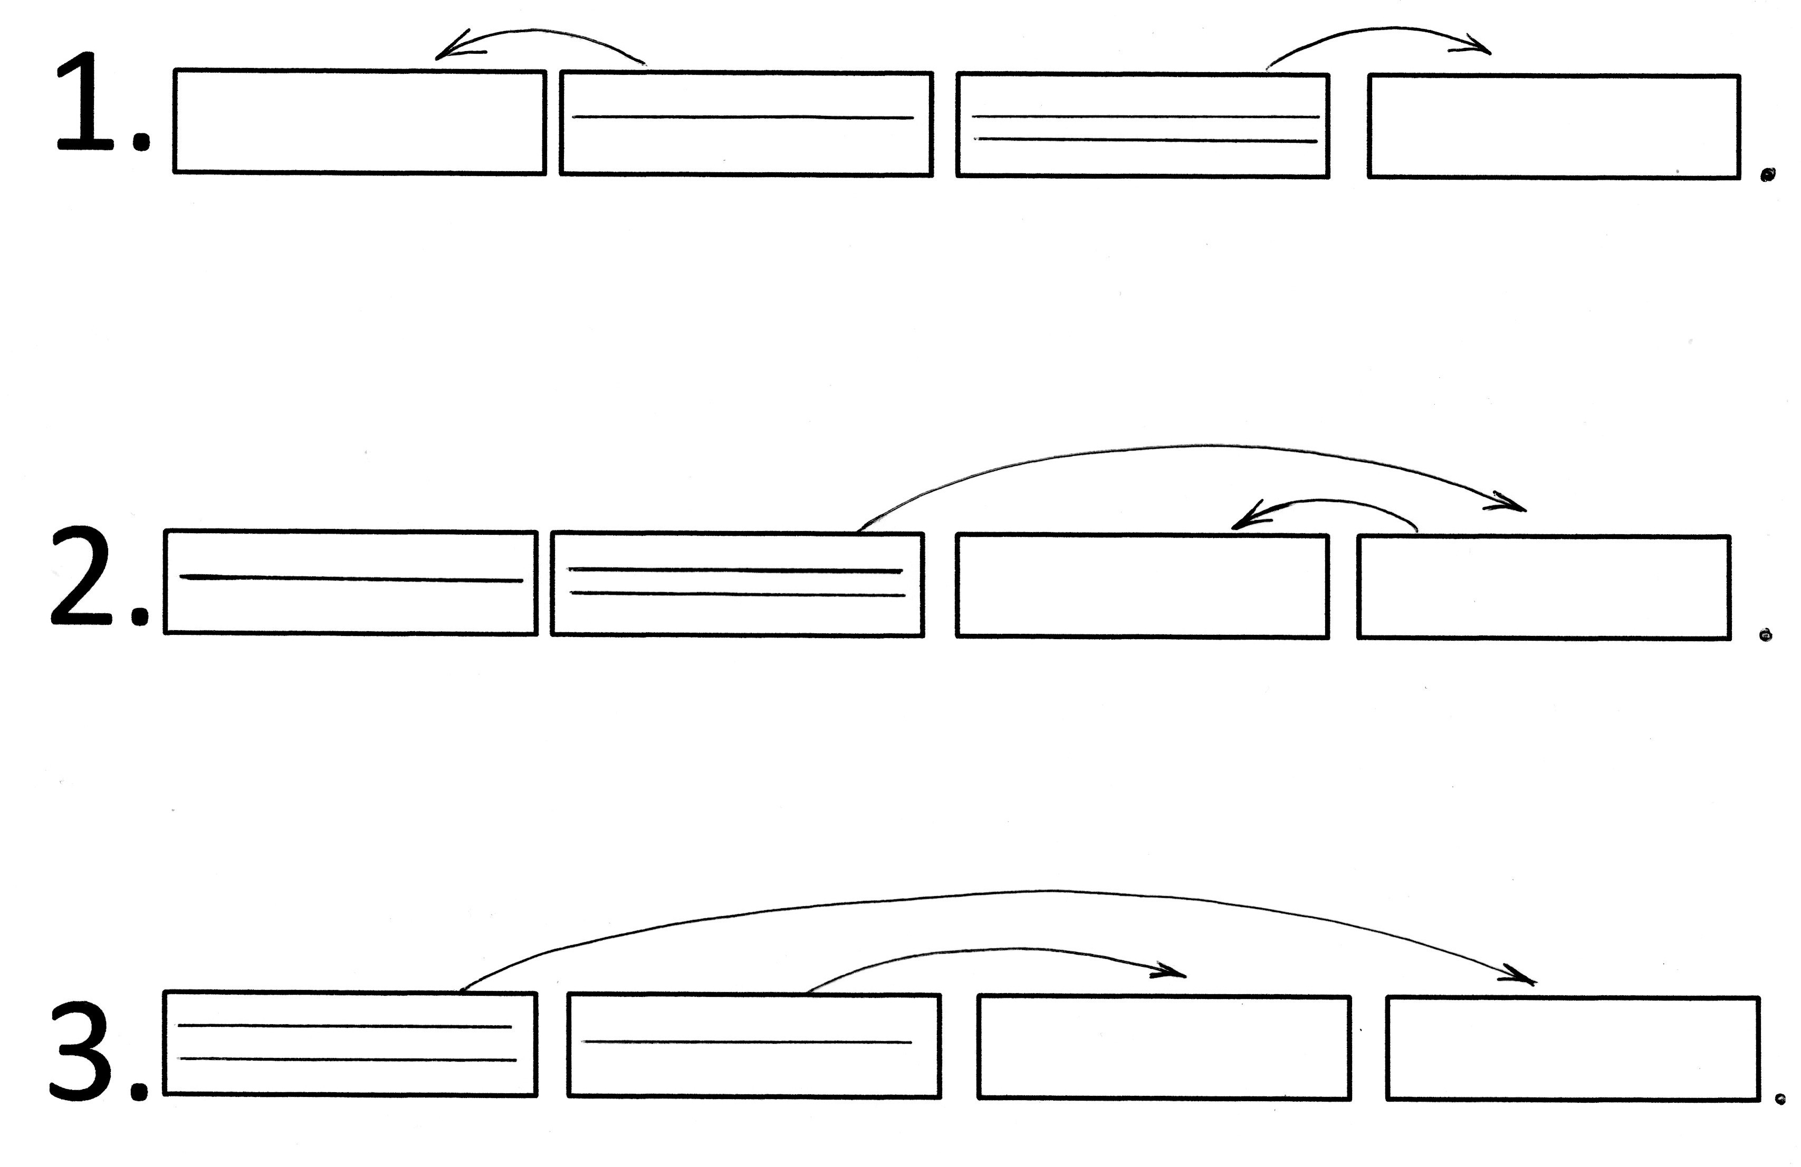  Проверка теста (слайд)  - Поднимите руку, кто полностью справился с заданием- поставьте себе 5.  -Кто допустил одну ошибку-4.  - А остальным есть над чем работать.  Подведем итог нашего урока.  Девизом нашего урока были слова: « Если есть труд – будет и успех»  -Какого успеха добился каждый из вас?  -Какие новые учебные задачи были решены вами и реализованы на уроке?  -Продолжите предложения.  (слайд № 9)  Я узнал…  Я научился ….  Я понял …  Рефлексия.  Оцените свою работу на уроке. Отметьте на самооценочной шкале, как изменились ваши знания к концу урока.  Выставление отметок  Домашнее задание по выбору.  1. Найдите и запишите четверостишье из учебника «Литературное чтение» 2 часть.  Подчеркните второстепенные члены.  2. Напишите мини- сочинение на тему «Весна пришла», используя распространённые предложения

